
Администрация
Кисельнинского сельского поселения
Волховского муниципального района
Ленинградской области

ПОСТАНОВЛЕНИЕ

от 31 марта 2025 года №44

Об утверждении Порядка (плана) действий по ликвидации последствий аварийных ситуаций в сфере теплоснабжения в Кисельнинском сельском поселении Волховского муниципального района Ленинградской области (в том числе с применением электронного моделирования аварийных ситуаций)

В целях исполнения пункта 1 части 3 статьи 20 Федерального закона от 27.07.2010 № 190 «О теплоснабжении», Приказа Министерства Энергетики Российской Федерации от 13.11.2024 № 2234 «Об утверждении Правил обеспечения готовности к отопительному периоду и Порядка проведения оценки обеспечения готовности к отопительному периоду:

постановляю:

  - Утвердить Порядок (план) действий по ликвидации последствий аварийных ситуаций в сфере теплоснабжения в Кисельнинском сельском поселении Волховского муниципального района Ленинградской области (в том числе с применением электронного моделирования аварийных ситуаций) согласно Приложению к настоящему постановлению.
2. Постановление подлежит официальному опубликованию на сайте официального сетевого издания "Волховские огни" и официальном сайте Кисельнинского сельского поселения www. кисельня.рф.
3. Настоящее постановление вступает в силу на следующий день после его официального опубликования.
4. Контроль за исполнением настоящего постановления возлагаю на себя.

Глава администрации
Кисельнинского сельского поселения С.А.Тепнина



Администрация Кисельнинского сельского поселения
Волховского муниципального района
Ленинградской области

ПРИЛОЖЕНИЕ
Утверждено
Постановлением администрации
Кисельнинского сельского поселения
Волховского муниципального района
Ленинградской области
№44 от 31.03.2025 года

ПОРЯДОК (ПЛАН) ДЕЙСТВИЙ ПО ЛИКВИДАЦИИ ПОСЛЕДСТВИЙ АВАРИЙНЫХ СИТУАЦИЙ В СФЕРЕ ТЕПЛОСНАБЖЕНИЯ КИСЕЛЬНИНСКОГО СЕЛЬСКОГО ПОСЕЛЕНИЯ ВОЛХОВСКОГО МУНИЦИПАЛЬНОГО РАЙОНА ЛЕНИНГРАДСКОЙ ОБЛАСТИ (В ТОМ ЧИСЛЕ С ПРИМЕНЕНИЕМ ЭЛЕКТРОННОГО МОДЕЛИРОВАНИЯ АВАРИЙНЫХ СИТУАЦИЙ)

Глава администрации
Кисельнинского сельского поселения С.А. Тепнина

Администрация Кисельнинского сельского поселения Волховского муниципального района Ленинградской области, почтовый, юридический адрес: Ленинградская область Волховский район6, дер. Кисельня, ул. Центральная, д. 5А

«Согласовано»
Представитель Министерства энергетики МО подпись, печать Ф.И.О

«Согласовано»
Представитель ГУ МЧС МО подпись, печать Ф.И.О

«Согласовано»
Представитель Министерства ЖКХ МО подпись, печать Ф.И.О

ПРИЛОЖЕНИЕ
Утверждено
Постановлением администрации
Кисельнинского сельского поселения
Волховского муниципального района
Ленинградской области
№44 от 31.03.2025 года
Оглавление
- Общие положения… ………………………………………………………………….3
- Основные понятия термины….…………………………………………………………..5
3. Цель 2
4. Краткая характеристика тепловых сетей, потребителей тепловой энергии и оценка возможной обстановки при возникновении аварий 2
4.1. Климат и погодно-климатические явления, оказывающие влияние на эксплуатацию тепловых сетей 2
Характеристика потребителей тепловой энергии Кисельнинского сельского поселения 2
4. Характеристика тепловых сетей Кисельнинского сельского поселения: 2
6. Сценарии наиболее вероятных аварий и наиболее опасных по последствиям аварий, а также источники (места) их возникновения 2
8. Установление нормативного значения времени готовности и времени для выполнения работ по устранению аварийных ситуаций 2
Предельные сроки ликвидации повреждений на объектах теплоснабжения 2
11. Формы, необходимые для регламентации документирования процессов по устранению аварийных ситуаций в системе централизованного теплоснабжения 2
Макет 2
2. Указания по ведению оперативных записей. 2
Производственно-технические документы для дежурного персонала 2
Анализ переключений 2
Виды переключений: 2
Поиск в слое подложке 2
Работа со списком объектов 2
включение/отключение одного или нескольких Моделирование всех видов переключений, осуществляемых в существующих тепловых сетях, в том числе переключений тепловых нагрузок между источниками тепловой энергии. 2
Моделирование переключений тепловых нагрузок между источниками тепловой энергии 2
Расчет показателей надежности теплоснабжения. 2

- Общие положения
1.1 Настоящий порядок (план) действий по ликвидации последствий аварийных ситуаций в сфере теплоснабжения Кисельнинского сельского поселения Волховского муниципального района Ленинградской области (в том числе с применением электронного моделирования аварийных ситуаций) (далее – План действий) разработан во исполнение требований пункта 1 части 3 статьи 20 Федерального закона от 27.07.2010 № 190-ФЗ «О теплоснабжении», с учетом положений:
- Федерального закона от 06.10.2003 № 131-ФЗ «Об общих принципах организации местного самоуправления в Российской Федерации»;
- Федерального закона от 27.07.2006 №149-ФЗ «Об информации, информационных технологиях и о защите информации»;
- Федерального закона от 23.11.2009 № 261-ФЗ «Об энергосбережении и о повышении энергетической эффективности, и о внесении изменений в отдельные законодательные акты Российской Федерации»;
- постановления Правительства Российской Федерации от 22.02.2012 № 154 «О требованиях к схемам теплоснабжения, порядку их разработки и утверждения»;
- постановления Правительства Российской Федерации от 16.05.2014 № 452 «Правила определения плановых и расчета фактических значений показателей надежности и энергетической эффективности объектов теплоснабжения, а также определения достижения организацией, осуществляющей регулируемые виды деятельности в сфере теплоснабжения, указанных плановых значений»;
- Приказа Министерства энергетики Российской Федерации от 26.03.2003 № 115 «Об утверждении Правил технической эксплуатации тепловых энергоустановок;
- Приказа Министерства энергетики Российской Федерации от 13.11.2024 № 2234 Об утверждении Правил обеспечения готовности к отопительному периоду и Порядка проведения оценки обеспечения готовности к отопительному периоду;
- Постановления Правительства Ленинградской области от 19.06.2008 № 177 «Об утверждении Регламента по подготовке объектов топливно-энергетического комплекса, жилищно-коммунального хозяйства и социальной сферы в Московской области к отопительному периоду, прохождению отопительного периода и взаимодействию при аварийных отключениях систем теплоснабжения в ходе проведения отопительного периода»;
- иных действующих нормативно-правовых актов.

1.2. Реализация Плана действий необходима для обеспечения надежной эксплуатации системы теплоснабжения Кисельнинского сельского поселения и должна решать следующие задачи:
- повышение эффективности, устойчивости и надежности функционирования объектов системы теплоснабжения;
- мобилизация усилий всех инженерных служб Кисельнинского сельского поселения для ликвидации последствий аварийных ситуаций в системе централизованного теплоснабжения;
- снижение последствий аварийных ситуаций в системе централизованного теплоснабжения. информирование ответственных лиц о возможных аварийных ситуациях с указанием причин их возникновения и действиям по ликвидации последствий.

1.3. Объектами Плана действий являются - система централизованного теплоснабжения Кисельнинского сельского поселения, включая источники тепловой энергии, магистральные и разводящие тепловые сети, теплосетевые объекты (насосные станции, центральные тепловые пункты), системы теплопотребления.

1.4. План действия определяет порядок действий персонала объекта при ликвидации последствий аварийных ситуаций и является обязательной для исполнения всеми ответственными лицами, указанными в нем.

1.5. План действий должен находиться у Главы администрации поселения и заместителя руководителя поселения, отвечающего за функционирование объектов жилищно-коммунального хозяйства, в отделе администрации поселения, обеспечивающего функционирование объектов жилищно-коммунального хозяйства, у руководителя, главного инженера, производственно-техническом отделе и аварийно- диспетчерской службе теплоснабжающих (теплосетевых) организаций, осуществляющих деятельность на территории поселения.

1.6. Правильность положений Плана действий и соответствие его действительному положению в системе теплоснабжения поселения проверяется не реже одного раза в год. При этом проводится учебная проверка по одной из позиций плана и выполнение предусмотренных в нём мероприятий. Ответственность за своевременное и правильное проведение учебных проверок Плана действий несут заместитель руководителя поселения, отвечающий за функционирование объектов жилищно-коммунального хозяйства и руководители теплоснабжающих (теплосетевых) организаций.

- Основные понятия и термины
В настоящем Плане используются следующие основные понятия:
«мониторинг состояния системы теплоснабжения» – это комплексная система наблюдений, оценки и прогноза состояния тепловых сетей и объектов теплоснабжения (далее - мониторинг);
«потребитель» – гражданин, использующий коммунальные услуги для личных, семейных, домашних и иных нужд, не связанных с осуществлением предпринимательской деятельности;
«управляющая организация» – юридическое лицо, независимо от организационно-правовой формы, а также индивидуальный предприниматель, управляющие многоквартирным домом на основании договора управления многоквартирным домом;
«коммунальные услуги» – деятельность исполнителя по оказанию услуг по холодному водоснабжению, горячему водоснабжению, водоотведению, электроснабжению и отоплению, обеспечивающая комфортные условия проживания граждан в жилых помещениях;
«ресурсоснабжающая организация» – юридическое лицо, независимо от организационно-правовой формы, а также индивидуальный предприниматель, осуществляющие продажу коммунальных ресурсов;
«коммунальные ресурсы» – горячая вода, холодная вода, тепловая энергия, электрическая энергия, используемые для предоставления коммунальных услуг;
«система теплоснабжения» – совокупность объединенных общим производственным процессом источников тепла и (или) тепловых сетей города (района), населенного пункта эксплуатируемых теплоснабжающей организацией жилищно-коммунального хозяйства, получившей соответствующие специальные разрешения (лицензии) в установленном порядке;
«тепловая сеть» – совокупность устройств, предназначенных для передачи и распределения тепловой энергии потребителям;
«тепловой пункт» – совокупность устройств, предназначенных для присоединения к тепловым сетям систем отопления, вентиляции, кондиционирования воздуха, горячего водоснабжения и технологических теплоиспользующих установок промышленных и сельскохозяйственных предприятий, жилых и общественных зданий (индивидуальные – для присоединения систем теплопотребления одного здания или его части; центральные – то же, двух зданий или более);
«техническое обслуживание» – комплекс операций или операция по поддержанию работоспособности или исправности изделия (установки) при использовании его (ее) по назначению, хранении или транспортировке;
«текущий ремонт» – ремонт, выполняемый для поддержания технических и экономических характеристик объекта в заданных пределах с заменой и (или) восстановлением отдельных быстроизнашивающихся составных частей и деталей;
«капитальный ремонт» – ремонт, выполняемый для восстановления технических и экономических характеристик объекта до значений, близких к проектным, с заменой или восстановлением любых составных частей;
«технологические нарушения» – нарушения в работе системы теплоснабжения и работе эксплуатирующих организаций в зависимости от характера и тяжести последствий (воздействие на персонал; отклонение параметров энергоносителя; экологическое воздействие; объем повреждения оборудования; другие факторы снижения надежности) подразделяются на инцидент и аварию;
«инцидент» – отказ или повреждение оборудования и (или) сетей, отклонение от установленных режимов, нарушение федеральных законов, нормативно - правовых актов и технических документов, устанавливающих правила ведения работ на производственном объекте, включая:
«технологический отказ» - вынужденное отключение или ограничение работоспособности оборудования, приведшее к нарушению процесса производства и (или) передачи тепловой энергии потребителям, если они не содержат признаков аварии;
«функциональный отказ» - неисправности оборудования (в том числе резервного и вспомогательного), не повлиявшее на технологический процесс производства и (или) передачи тепловой энергии, а также неправильное действие защит и автоматики, ошибочные действия персонала, если они не привели к ограничению потребителей и снижению качества отпускаемой энергии.
«авария на объектах теплоснабжения» – отказ элементов систем, сетей и источников теплоснабжения, повлекший к прекращению подачи тепловой энергии потребителям и абонентам на отопление более 12 часов и горячее водоснабжение на период более 36 часов;
«неисправность» –другие нарушения в работе системы теплоснабжения, при которых не выполняется хотя бы одно из требований, определенных технологическим процессом.

3. Цель

- План действия по ликвидации последствий аварийных ситуаций в системах теплоснабжения с учетом взаимодействия тепло-, электро-, водоснабжающих организаций, потребителей тепловой энергии и служб жилищно-коммунального хозяйства (далее - План) разработан в целях координации деятельности администрации Кисельнинского сельского поселения, управляющих компаний и ресурсоснабжающих организаций, при решении вопросов, связанных с ликвидацией аварийных ситуаций на системах теплоснабжения муниципального района с применением электронного моделирования аварийных ситуаций.
- Настоящий План обязателен для выполнения исполнителями и потребителями коммунальных услуг, тепло- и ресурсоснабжающими организациями, выполняющими строительство, монтаж, наладку и ремонт объектов жилищно- коммунального хозяйства Кисельнинского сельского поселения.
- Основной задачей администрации Кисельнинского сельского поселения, организаций жилищно- коммунального и топливно- энергетического хозяйства является обеспечение устойчивого тепло-, водо-, электроснабжения потребителей, поддержание необходимых параметров энергоносителей и обеспечение нормативного температурного режима в зданиях и сооружениях с учетом их назначения и платежной дисциплины энергопотребления.
- Ответственность за предоставление коммунальных услуг, взаимодействие диспетчерских служб, организаций жилищно-коммунального комплекса, ресурсоснабжающих организаций и администрации Кисельнинского сельского поселения определяется в соответствии с действующим законодательством.
- Взаимоотношения теплоснабжающих организаций с исполнителями коммунальных услуг и потребителями определяются заключенными между ними договорами и действующими федеральными и областными законодательствами. Ответственность исполнителей коммунальных услуг, потребителей и теплоснабжающей организации определяется балансовой принадлежностью инженерных сетей и фиксируется в акте, прилагаемом к договору разграничения балансовой принадлежности инженерных сетей и эксплуатационной ответственности сторон.
Исполнители коммунальных услуг и потребители должны обеспечивать:
  - своевременное и качественное техническое обслуживание, и ремонт теплопотребляющих систем, а также разработку и выполнение, согласно договору, на пользование тепловой энергией, графиков ограничения и отключения теплопотребляющих установок при временном недостатке тепловой мощности или топлива на источниках теплоснабжения;
  - допуск работников специализированных организаций, с которыми заключены договоры на техническое обслуживание и ремонт теплопотребляющих систем, на объекты в любое время суток.
При возникновении незначительных повреждений на инженерных сетях, эксплуатирующая организация оповещает телефонограммой о повреждениях владельцев коммуникаций, смежных с поврежденной, и администрацию муниципального образования, которые немедленно направляют своих представителей на место повреждения или сообщают ответной телефонограммой об отсутствии их коммуникаций на месте дефекта.
При возникновении неисправностей и аварий на тепловых сетях, вызванных технологическим нарушением на инженерных сооружениях и коммуникациях, срок устранения, которых превышает на отопление 12 часов и горячее водоснабжение более 36 часов, руководство по локализации и ликвидации аварий возлагается на администрацию Кисельнинского сельского поселения и оперативный штаб по предупреждению и ликвидации аварийных ситуаций в системе теплоснабжения Кисельнинского сельского поселения Волховского муниципального района Ленинградской области.
Ликвидация нештатных ситуаций на объектах жилищно-коммунального хозяйства осуществляется в соответствии с Регламентом взаимодействия администрации Кисельнинского сельского поселения и организаций всех форм собственности при возникновении и ликвидации аварийных ситуаций, технологических нарушений на объектах энергетики, жилищно-коммунального хозяйства и социально-значимых объектах.
Финансирование расходов на проведение непредвиденных аварийно- восстановительных работ и пополнение аварийного запаса материальных ресурсов для устранения аварий и последствий стихийных бедствий на объектах жилищно- коммунального хозяйства осуществляется в установленном порядке в пределах средств, предусмотренных в бюджете администрации муниципального района и организаций жилищно-коммунального комплекса на очередной финансовый год.
Работы по устранению технологических нарушений на инженерных сетях, связанные с нарушением благоустройства территории, производятся ресурсоснабжающими организациями и их подрядными организациями по согласованию с администрацией сельского поселения.
Восстановление асфальтового покрытия, газонов и зеленых насаждений на уличных проездах, газонов на внутриквартальных и дворовых территориях после выполнения аварийных и ремонтных работ на инженерных сетях производятся за счет владельцев инженерных сетей, на которых произошла авария или возник дефект.
Собственники земельных участков, по которым проходят инженерные коммуникации, обязаны:
  - осуществлять контроль за содержанием охранных зон инженерных сетей, в том числе за своевременной очисткой от горючих отходов, мусора, тары, опавших листьев, сухой травы, а также обеспечивать круглосуточный доступ для обслуживания и ремонта инженерных коммуникаций;
  - не допускать в пределах охранных зон инженерных сетей и сооружений возведения несанкционированных построек, складирования материалов, устройства свалок, посадки деревьев, кустарников и т.п.;
  - обеспечивать, по требованию владельца инженерных коммуникаций, снос несанкционированных построек и посаженных в охранных зонах деревьев и кустарников;
  - принимать меры, в соответствии с действующим законодательством, к лицам, допустившим устройство в охранной зоне инженерных коммуникаций постоянных или временных предприятий торговли, парковки транспорта, рекламных щитов и т.д.;
  - компенсировать затраты, связанные с восстановлением или переносом из охранной зоны инженерных коммуникаций построек и сооружений, а также с задержкой начала производства аварийных или плановых работ из-за наличия несанкционированных сооружений.
Собственники земельных участков, организации, ответственные за содержание территории, на которой находятся инженерные коммуникации, эксплуатирующая организация, сотрудники органов внутренних дел при обнаружении технологических нарушений (вытекание горячей воды или выход пара из надземных трубопроводов тепловых сетей, образование провалов и т.п.) обязаны:
  - принять меры по ограждению опасной зоны и предотвращению доступа посторонних лиц в зону технологического нарушения до прибытия аварийных служб;
  - незамедлительно информировать обо всех происшествиях, связанных с повреждением объектов теплоснабжения администрацию муниципального района и диспетчерскую службу ресурсоснабжающих организаций.
Владелец или арендатор встроенных нежилых помещений (подвалов, чердаков, мансард и др.), в которых расположены инженерные сооружения системы теплоснабжения или по которым проходят инженерные коммуникации, при использовании этих помещений под склады или другие объекты, обязан обеспечить беспрепятственный доступ представителей исполнителя коммунальных услуг и (или) специализированных организаций, обслуживающих внутридомовые системы, для их осмотра, ремонта или технического обслуживания.
Работы по оборудованию встроенных нежилых помещений, по которым проходят инженерные коммуникации, выполняются по техническим условиям исполнителя коммунальных услуг, согласованным с теплоснабжающими организациями.
Во всех жилых домах, обеспеченных центральным водоснабжением и на объектах социальной сферы их владельцами должны быть оформлены таблички с указанием адресов и номеров телефонов для сообщения о технологических нарушениях работы и аварийных ситуациях систем инженерного обеспечения.
Потребители тепла по надежности теплоснабжения делятся на три категории:
  - к первой категории относятся потребители, для которых должна быть обеспечена бесперебойная подача тепловой энергии, среди них следующие объекты жилищно-коммунального сектора: больницы; родильные дома; детские дошкольные учреждения с круглосуточным пребыванием детей и картинные галереи;
  - ко второй категории –потребители (жилые и общественные здания), у которых допускается снижение температуры в помещениях на период ликвидации аварий до 12 °С;
  - к третьей категории - потребители, у которых допускается снижение температуры в отапливаемых помещениях на период ликвидации аварий до 3°С.
Источники теплоснабжения по надежности отпуска тепла потребителям делятся на две категории:
к первой категории относятся котельные, являющиеся единственным источником тепла системы теплоснабжения и обеспечивающие потребителей первой категории, не имеющих индивидуальных резервных источников

4. Краткая характеристика тепловых сетей, потребителей тепловой энергии и оценка возможной обстановки при возникновении аварий

4.1. Климат и погодно-климатические явления, оказывающие влияние на эксплуатацию тепловых сетей

Климат на территории Кисельнинского сельского поселения умеренно континентальный. Характеризуется теплым летом, умеренно холодной зимой с устойчивым снежным покровом.
Климатические условия территории определяются влиянием переноса воздушных масс западных и юго-западных циклонов, выноса арктического воздуха с севера и трансформацией воздушных масс разного происхождения.
Следствием воздействия воздушных масс с Атлантического океана является вероятность зимних оттепелей и сырых прохладных периодов в летнее время. Влияние арктических холодных масс сказывается в виде сильных похолоданий в зимние месяцы и в виде «возврата холодов» в весенне-летний период, при которых происходит понижение температуры вплоть до заморозков на почве
Температура воздуха.

Среднегодовая температура воздуха составляет + 5,2°С. Самый холодный месяц - январь, среднее значение его температуры - 6,7°С. Абсолютный минимум температуры воздуха опускается до -33,9° С (1987 г.). Самый теплый месяц - июль со средними температурами +18,0°С. Абсолютный максимум температуры может подниматься до +33,2°С (1995 г.).
Дни с заморозками зарегистрированы даже в летние месяцы за исключением июля и августа. Переход суточной температуры через 0°С весной происходит в период с 4 апреля, осенью - с 7 ноября. Средняя продолжительность теплого периода
- со среднесуточной температурой выше 0° С 216 дней в году. Длительность вегетационного периода около 180 дней.

Ветер.
Преобладающими в течение всего года являются ветры юго-западной четверти
- южные, юго-западные и западные, повторяемость которых составляет соответственно 15, 19 и 17 %, а в сумме - 51 %. Среднегодовая скорость ветра составляет 3,0 м/с. Максимумы среднемесячной скорости ветра наблюдается в зимний период, достигая величины 3,3 м/с, минимум - летом - 2,5-2,6 м/с.
Зимой наибольшей силой отличаются ЮВ и СЗ ветры (3,6 м/с), в летний период - С и СЗ (3,1-2,8 м/с). Скорость ветра, повторяемость превышения которой составляет 5% - 6 м/с.
Осадки и снежный покров.
Атмосферные осадки определяются главным образом, циклонической деятельностью. Осадки, связанные с местной циркуляцией, даже летом составляют меньшую долю. Средняя многолетняя сумма осадков составляет около 550 мм. За теплый период выпадает основное - до 70% - количество осадков. Наибольшее количество осадков бывает в июле (до 73-75 мм). Число дней с осадками в декабре и январе максимально, хотя сумма осадков минимальна. Интенсивность осадков больше в теплый период года - 1 мм в минуту. Высота снежного покрова на открытых пространствах в среднем составляет 38см. В пониженных и залесенных местах высота снежного покрова значительно больше указанной, а сходит он позднее. Наибольшей высоты снежный покров достигает в марте месяце. Следует отметить, что сроки образования устойчивого снежного покрова, также как и сроки его появления и схода, из года в год сильно колеблются в зависимости от характера погоды.

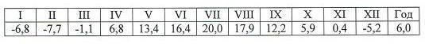
Климатические характеристики и коэффициенты приведены в таблице: Среднемесячная и годовая температура воздуха

Абсолютный минимум температуры воздуха (С^{о})
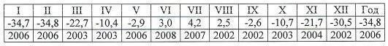

Абсолютный максимум температуры воздуха (С^{о})
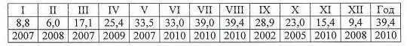

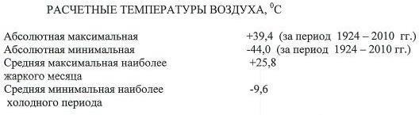
Оценка опасных гидрометеорологических процессов в рассматриваемом районе

К опасным гидрометеорологическим явлениям, способным угрожать устойчивости зданий, сооружений и технологического оборудования относятся: штормовые и ураганные ветра (25-30 м / с и более), смерчи, сильные дожди (10-20мм/ час и более), аномально высокие и аномально низкие температуры, снежные и ледяные корки, грозы.
По материалам региональной оценки для большей части Европейской территории России, куда входит и Кисельнинское сельское поселение, повторяемость ветров со скоростью 25-34 м /с, способных вызвать чрезвычайные ситуации I степени тяжести (ЧС-1), составляет 1 случай в год; повторяемость ветров со скоростью 35-58 м / с, способных вызвать чрезвычайные ситуации 2 степени тяжести (ЧС-2) составляет менее 0,01 в год. По материалам региональной оценки повторяемость смерчей составляет 0, 0001 в год, что на 2 порядка меньше значений, соответствующих умеренно опасной категории. В Волховском районе 1 раз в 100 лет возможно выпадение 75 мм осадков в сутки. Повторяемость ливней, способных вызвать ЧС-2 составляет 0,15 случая в год; ЧС-3 - менее 0,001 случая в год. Таким образом, климатическая характеристика района свидетельствует, что стихийные погодные явления на рассматриваемой территории наблюдается крайне редко. В ландшафтном и административном отношении территория Волховского района входит в состав Центрального района, среднерусская провинция смешанных лесов.

  - Административное деление, население Кисельнинского сельского поселения

Кисельнинское сельское поселение - является самостоятельным муниципальным образованием в составе Волховского района Ленинградской области и не входит в состав других муниципальных образований.
Общая площадь Кисельнинского сельского поселения: 410,2 км²
Нахождение: западная часть Волховского района
Кисельнинское сельское поселение граничит:
на западе — с Кировским муниципальным районом,
на севере — с Новоладожским городским поселением,
на востоке — с Иссадским сельским поселением, Волховским городским поселением, Вындиноостровским сельским поселением и Староладожским сельским поселением,
на юге — с Киришским муниципальным районом.
Д. Кисельня является Административным центром Кисельнинского сельского поселения.
Статус деревни установлен Законом Ленинградской области от 06.09.2004г. №56 – ОЗ (с изменениями на 04.08.2015 № 85 – ОЗ).
Общая численность постоянного населения Кисельнинского сельского поселения составляет по данным государственной статистической отчетности на 01.01.2025 – 2510 человек.
Основными транспортными осями на территории Кисельнинского сельского поселения являются главные автомобильные дороги местного значения.
Кисельнинского сельского поселения представляет собой территориальное образование, расположенное в южной части Волховского района Ленинградской области, в основном вдоль правого берега реки Волхов.
Обосновывающие материалы и электронная модель, включающие в себя сведения по трассировкам сетей, характеристикам сетей, характеристикам и местам расположения источников теплоснабжения были предоставлены теплоснабжающими организациями согласно официальному запросу Разработчика.

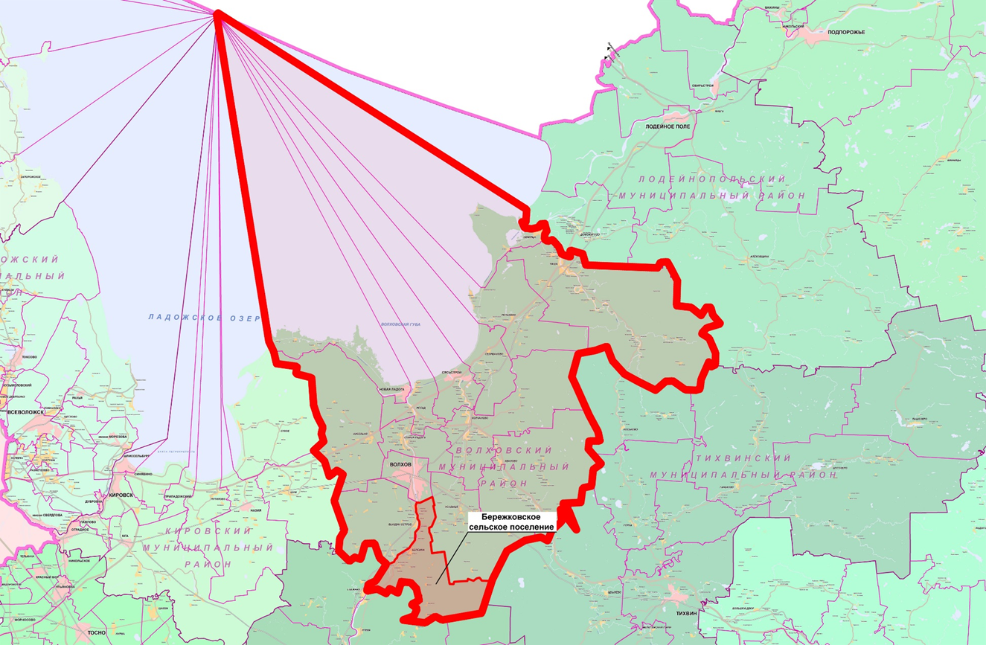

Рисунок 3.1 – Схема размещения Кисельнинского сельского поселения

Характеристика потребителей тепловой энергии Кисельнинского сельского поселения

№ п/п | Номер котельной | Адрес котельной | Группа потребителей
№ п/п | Номер котельной | Адрес котельной | 1 группа (больницы) ед. | 2 группа (школы, детские сады; поликлиники, ж/д) ед. |  |  |  | 3 группа (прочие; магазины) ед.
№ п/п | Номер котельной | Адрес котельной | больницы | ж/д | шк | поликли ники | д/с | прочие | магазины
1 | 1 | д.Кисельня, ул. Центральная, д.27а | - | 19 | 1 | 1 | 1 | 5 | 3
2 | 2 | д.Кисельня, ул. Северная, д.6 |  |  |  |  |  | 2

Таблица 1.1 – Распределение тепловой нагрузки Кисельнинского сельского поселения

Тепловой источник | Теплоснабжающая организация | Тепловые нагрузки, Гкал/ч
Тепловой источник | Теплоснабжающая организация | Отопление | ГВС ср.ч | ГВС макс. | Вент. | Техн. | Общая макс.
д.Кисельня, ул. Центральная, д.27а | ООО «ЛОТС» | 2,914 | 0,564 |  |  |  | 3,478
д.Кисельня, ул. Северная, д.6 | ООО «ЛОТС» | 0,254 | 0,05 |  |  |  | 0,304

Характеристика тепловых сетей Кисельнинского сельского поселения:
Таблица 1.2 – Протяженность трубопроводов тепловых сетей на 01.01.2025 г

Тип прокладки | Диаметр трубопровода (Ду), мм
Тип прокладки | 25-50 | 57 | 76 | 89 | 108 | 125 | 133 | 159 | 219 | 400 | 500 и  более
1. Общая протяженность  теплосетей, пм, из них: | 678 | 370 | 72 | 102 | 1318 | 300 | 350 | 716 | 1160
2. Надземная прокладка, пм: | 102 |  | 72
3. Подземная прокладка, пм: | 576 | 370 |  | 102 | 1318 | 300 | 350 | 716 | 1160

Характеристики систем теплоснабжения Кисельнинского сельского поселения

Котельные д. Кисельня, ул. Центральная, д.27а и ул.Северная, д.6
Тип источника теплоснабжения | Водогрейная котельная
Производство тепловой энергии | Вода
Отпуск тепловой энергии в сеть | Вода, температурный график 95/70°С
Способ присоединения абонентов | Система теплоснабжения открытая, зависимая
Характеристика тепловых сетей | Тепловая сеть: магистральная 2-х трубная

На котельной в дер. Кисельня осуществляется качественное регулирование тепловой энергии, которое основано на изменении температуры воды в прямом трубопроводе при постоянном расходе в зависимости от температуры наружного воздуха. Температура воды в системе ГВС, при изменении температуры наружного воздуха, является постоянной величиной.
Температурный график на котельной

№ п/п | Котельная | Теплоснабжающая организация | Фактический температурный график | Теплоноситель
1 | Котельная,  ул. Центральная, д.27а | ООО «ЛОТС» | 95/70 | вода
2 | Котельная,  ул. Северная, д.6 | ООО «ЛОТС» | 95/70 | вода

Сценарии наиболее вероятных аварий и наиболее опасных по последствиям аварий, а также источники (места) их возникновения

Наиболее вероятными причинами возникновения аварийных ситуаций в работе системы теплоснабжения Кисельнинского сельского поселения могут послужить:
- неблагоприятные погодно-климатические явления (ураганы, смерчи, бури, сильные ветры, сильные морозы, снегопады и метели, обледенение и гололед);
- человеческий фактор (неправильные действия персонала);
- прекращение подачи электрической энергии, холодной воды, топлива на источник тепловой энергии;
- внеплановый останов (выход из строя) оборудования на объектах системы теплоснабжения.
Сценарии возможных аварийных ситуаций, с их описанием, указанием причин, возникновения, масштабов и последствий, уровня реагирования представлены в таблице ниже.
Наиболее опасными по последствиям являются следующие сценарии наиболее вероятных аварийных ситуаций:
- Прекращение подачи электроэнергии на источник тепловой энергии, ЦТП, насосную станцию;
- Одновременный выход из строя всех котлов источника тепловой энергии;
- Одновременный выход из строя всех сетевых насосов на источнике тепловой энергии, ЦТП, насосной станции;
- Порыв (инциденты) на магистральных участках тепловых сетей;
- Порыв (инциденты) на распределительных участках тепловых сетей, не имеющих резервирования.
Источниками (местами) возникновения аварийных ситуаций в системах теплоснабжения Кисельнинского сельского поселения могут быть:
- системы, по которым осуществляется поставка энергетических ресурсов на источники тепловой энергии и сооружения на тепловых сетях;
- источники тепловой энергии;
- тепловые сети и сооружения на них.
Сценарии возможных аварийных ситуаций, их описание, масштабы и уровень реагирования
Причина возникновения аварийной ситуации | Описание аварийной ситуации | Возможные масштабы аварийной ситуации и последствия | Уровень реагирования (местный, объектовый)
Прекращение подачи электроэнергии на источник тепловой энергии, ЦТП, насосную станцию | Остановка работы источника тепловой энергии, ЦТП, насосной станции | Прекращение циркуляции в системе теплоснабжения потребителей, понижение температуры в зданиях и домах, возможное размораживание наружных тепловых сетей и внутренних отопительных систем | Местный (муниципальный)
Прекращение подачи холодной воды на источник тепловой энергии, ЦТП | Ограничение работы источника тепловой энергии | Ограничение циркуляции теплоносителя в системе теплоснабжения потребителей, понижение температуры воздуха в зданиях | Местный (муниципальный)
Прекращение подачи топлива на источник тепловой энергии | Остановка нагрева воды на источнике тепловой энергии | Снижение температуры теплоносителя поступающего в систему теплоснабжения потребителей, понижение температуры воздуха в зданиях | Местный (муниципальный) (топливо – газ)
Прекращение подачи топлива на источник тепловой энергии | Остановка нагрева воды на источнике тепловой энергии |  | Объектовый (локальный) (топливо – мазут, уголь, древесные породы, дизельное топливо)
Взрыв газо-воздушной смеси на источнике тепловой энергии | Остановка нагрева воды на источнике тепловой энергии | Прекращение подачи теплоносителя в систему теплоснабжения потребителей, понижение температуры воздуха в зданиях | Местный (муниципальный) (топливо – газ)
Авария на газопроводе | Остановка нагрева воды на источнике тепловой энергии | Снижение температуры теплоносителя в системе теплоснабжения потребителей, понижение температуры воздуха в зданиях | Местный (муниципальный)
Выход из строя котла (котлов) | Ограничение (остановка) работы источника тепловой энергии | Ограничение (прекращение) подачи теплоносителя в систему отопления потребителей, понижение температуры воздуха в зданиях | Объектовый (локальный)
Выход из строя сетевого (сетевых) насоса | Ограничение (остановка) работы источника тепловой энергии | Прекращение циркуляции в системе теплоснабжения потребителей, понижение температуры воздуха в зданиях, возможное размораживание наружных тепловых сетей и внутренних отопительных систем | Местный
Пожар в ЦТП или в непосредственной близости от объекта | Блокирование работы объекта | Прекращение циркуляции в системе теплоснабжения, понижение температуры в зданиях, возможное размораживание наружных тепловых сетей и внутренних отопительных систем | Объектовый  Местный
Предельный износ элементов сетей, гидродинамические удары | Порыв (инциденты) на тепловых сетях | Прекращение циркуляции в части системы, системе теплоснабжения, понижение температуры в зданиях, возможное размораживание наружных тепловых сетей и внутренних отопительных систем | Объектовый (локальный)
Предельный износ элементов сетей, гидродинамические удары | Порыв (инциденты) на тепловых сетях | Прекращение циркуляции в системе теплоснабжения, понижение температуры в зданиях, возможное размораживание наружных тепловых сетей и внутренних отопительных систем | Местный

- Сведения об исполнителях и ресурсоснабжающих организациях, которые должны быть оповещены в случаи аварийной ситуации на системах теплоснабжения Кисельнинского сельского поселения

- ООО «ЛОТС» (тел. (812) 560-10-87, (81363) 30-254);
- ГУП «Леноблводоканал» (тел. 8(81363) 79-301, 8(81363)79-311).
- Филиал ПАО «Россети Ленэнерго» «Новоладожские электрические сети» (тел. (81363) 30-491, (81363) 30-493).
- Филиал АО «Газпром газораспределение Ленинградская область» в г. Тосно» (тел. (81363) 22-127);
- ПАО «Ростелеком» (тел. 8-800-100-0-800);
- ПЧ № 60 г. Волхов (тел. 101, 112, (81363) 74 - 802);
- Отдел полиции г. Волхов (тел. 102, 112, (81363) 72-105);
- Скорая медицинская помощь (тел. 103, 112, (81363) 23-538);

Управляющая компания МКД в д.Кисельня
ООО «Домоуправ»

Установление нормативного значения времени готовности и времени для выполнения работ по устранению аварийных ситуаций

Работы по аварийно-техническому обслуживанию включают:
- выезд специалистов на место аварии не позднее чем через 30 мин после получения сообщения от диспетчера или граждан (в последнем случае – с обязательным уведомлением диспетчера о приеме заявки);
- принятие мер по немедленной локализации аварии;
- проведение необходимых ремонтных работ, исключающих повторение аварии.
Ремонт всех видов оборудования, предназначенного для обеспечения жизнедеятельности одной квартиры, нежилого помещения, не являющегося МОП, производится за счет заказчика и его материалами.
В графиках ремонта тепловых сетей и источников теплоснабжения может допускаться перерыв в подаче горячей воды потребителям не более 14 дней по согласованию с администрацией Кисельнинского сельского поселения.
Отключение горячей воды на больший срок или повторное отключение, связанное с реконструкцией, ремонтом и испытаниями источников теплоснабжения и тепловых сетей, согласовываются с администрацией Кисельнинского сельского поселения. Графики отключения котельной и ЦТП для проведения плановых ремонтных работ Кисельнинского сельского поселения представлены в таблице 1.4.

Таблица 1.4 График останова котельной для подготовки к отопительному сезону 2025-2026 гг.

ГРАФИК
ОСТАНОВ КОТЕЛЬНЫХ ГОРОДСКОГО ОКРУГА N
НА ПРОФИЛАКТИЧЕСКИЙ РЕМОНТ В 2025 ГОДУ

№ котельной | Адрес котельной | Дата отключения котельной на ППР | Окончание  ППР | Запуск  14 дней останов
Котельная № 1 | ул. Центральная, д.27а | 10.06.2025 | 23.06.2025 | 24.06.2025

При угрозе возникновения чрезвычайной ситуации в результате аварии (аварийном отключении коммунально-технических систем жизнеобеспечения населения в жилых кварталах на сутки и более, а также в условиях критически низких температур окружающего воздуха) работы координирует комиссия по предупреждению и ликвидации чрезвычайных ситуаций и обеспечению пожарной безопасности Кисельнинского сельского поселения.

- Расчеты допустимого времени устранения технологических нарушений
а) на объектах водоснабжения

№ п/п | Наименование технологического нарушения | Время на устранение, час.
1 | Отключение ГХВС | 24 часа

б) на объектах теплоснабжения

Предельные сроки ликвидации повреждений на объектах теплоснабжения

№ п/п | Наименование технологического нарушения | Время на устранение,  час. | Ожидаемая температура в жилых помещениях при температуре наружного воздуха, C
№ п/п | Наименование технологического нарушения | Время на устранение,  час. | 0 | -10 | -20 | Более -20
1 | Отключение отопления | 2 | 18 | 18 | 15 | 15
2 | Отключение отопления | 4 | 18 | 15 | 15 | 15
3 | Отключение отопления | 6 | 15 | 15 | 15 | 10
4 | Отключение отопления | 8 | 15 | 15 | 10 | 10

Предельные сроки ликвидации повреждений на надземных трубопроводах тепловых сетей

№ п/п | Наименование технологического нарушения | Время на устранение, час.
1 | Обнаружение утечек или других неисправностей | 1,0
2 | Отключение системы или отдельных участков | 0,5
3 | Слив воды из системы | 0,5
4 | Устранение утечек или других неисправностей | 2,0

Среднее время восстановления поврежденного участка теплосети при этом (в зависимости от диаметра и конструкции его) составляет от 5 до 50 ч и более, а полное восстановление повреждения может потребовать несколько суток.

Среднее время восстановления zр, ч, поврежденного участка тепловой сети

Диаметр труб d, м | Расстояние между секционирующими задвижками l, км | Среднее время восстановления zр, ч
0,1-0,2 | - | 5
0,4-0,5 | 1,5 | 10-12
0,6 | 2-3 | 17-22
1 | 2-3 | 27-36
1,4 | 2-3 | 38-51
в) на объектах электроснабжения

№ п/п | Наименование технологического нарушения | Время на устранение, час.
1 | Отключение электроснабжения | 2 часа (при наличии двух независимых взаимно резервирующих источников питания;  24 часа (при наличии одного источника питания)

- Состав и дислокация сил и средств, используемых для локализации и ликвидации последствий аварий на объектах теплоснабжения
Размещение органов повседневного управления осуществляется на стационарных пунктах управления, оснащаемых техническими средствами управления, средствами связи, оповещения и жизнеобеспечения, поддерживаемых в состоянии постоянной готовности к использованию.
Время готовности к работам по ликвидации аварии- 45 мин.
Для ликвидации аварий создаются и используются:
- резервы финансовых и материальных ресурсов администрации Кисельнинского сельского поселения;
- резервы финансовых материальных ресурсов ресурсоснабжающих организаций.
Объемы резервов финансовых ресурсов (резервных фондов) определяются ежегодно и утверждаются нормативным правовым актом и должны обеспечивать проведение аварийно-восстановительных работ в нормативные сроки.
Для выполнения работ по ликвидации последствий аварийных ситуации в системах теплоснабжения Кисельнинского сельского поселения требуется привлечение сил и средств, достаточных для решения поставленных задач в нормативные сроки.
А) Силы, используемые для ликвидации последствий аварийных ситуаций.
К работам при ликвидации последствий аварийных ситуации привлекаются специалисты ООО «ЛОТС»: диспетчерской службы, оперативный персонал котельных, ремонтные бригады, специальная техника и оборудование, как в рабочее время, так и в круглосуточном режиме.
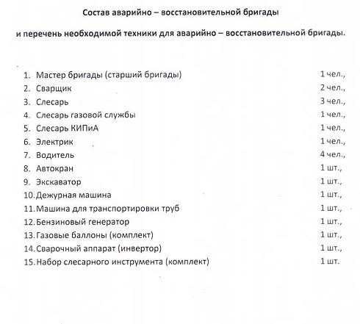
Состав аварийно-восстановительной бригады в ООО «ЛОТС», привлекаемой для локализации и ликвидации последствий аварий на объектах теплоснабжения

Б) Средства, используемые для ликвидации последствий аварийных ситуаций.
Для локализации и ликвидации последствий аварий на объектах теплоснабжения в ООО «ЛОТС» создаются и используются резервы финансовых и материальных ресурсов.
Для выполнения работ локализации и ликвидации последствий аварий на объектах теплоснабжения в ООО «ЛОТС» используются следующие машины и механизмы:
Для выполнения работ локализации и ликвидации последствий аварий на объектах теплоснабжения в ООО «ЛОТС» используются следующие машины и механизмы:
Автомобиль "ГАЗ 281160" - 1 шт.;
"ГАЗ 278879" - 2 шт.;
Экскаватор «1» - 1 шт.
Объемы запаса материальных ресурсов (резервных фондов) должны устанавливаться ежегодно, приказом по предприятию.
Перечень неснижаемого запаса материальных ресурсов, которые должны быть зарезервированы для локализации и ликвидации последствий аварий на объектах теплоснабжения дер. Кисельня приведен в таблице
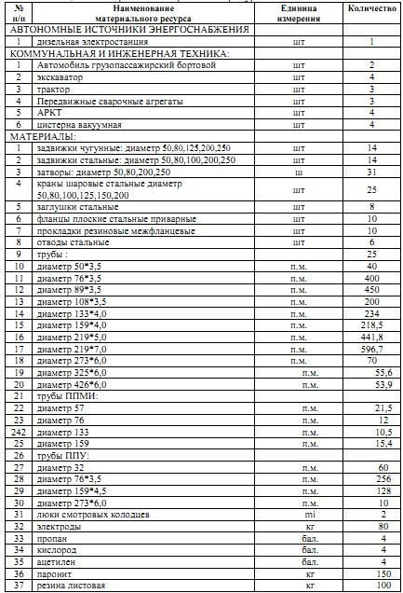

11. Порядок действий по ликвидации аварий в системе централизованного теплоснабжения
- В зависимости от вида и масштаба аварии принимаются неотложные меры по проведению ремонтно-восстановительных и других работ, направленных на недопущение размораживания систем теплоснабжения и скорейшую подачу тепла в дома с центральным отоплением и социально значимые объекты.
- Планирование и организация ремонтно-восстановительных работ на тепло- производящих объектах (далее - ТПО) и тепловых сетях (далее – ТС) осуществляется руководством организации, эксплуатирующей ТПО (ТС).
- Принятию решения на ликвидацию аварии предшествует оценка сложившейся обстановки, масштаба аварии и возможных последствий.
- Работы проводятся на основании нормативных и распорядительных документов оформляемых организатором работ.
- К работам привлекаются аварийно - ремонтные бригады, специальная техника и оборудование организаций, в ведении которых находятся ТПО (ТС) в круглосуточном режиме, посменно.
- О причинах аварии, масштабах и возможных последствиях, планируемых сроках ремонтно-восстановительных работ, привлекаемых силах и средствах руководитель работ информирует администрацию поселения через ЕДДС.
- О сложившейся обстановке население информируется диспетчером ЕДДС через местную систему оповещения и информирования.
- В случае необходимости привлечения дополнительных сил и средств к работам, руководитель работ докладывает заместителю главы администрации муниципального района по ЖКХ, строительству, транспорту и связи и председателю комиссии по предупреждению и ликвидации чрезвычайных ситуаций и обеспечению пожарной муниципального района.
- При угрозе возникновения чрезвычайной ситуации в результате аварии
(аварийном отключении коммунально-технических систем жизнеобеспечения населения в жилых кварталах на сутки и более, а также в условиях критически низких температур окружающего воздуха) работы координирует комиссия по предупреждению и ликвидации чрезвычайных ситуаций и обеспечению пожарной безопасности муниципального района.
ПОРЯДОК
действий муниципального звена территориальной подсистемы единой государственной системы предупреждения
и ликвидации чрезвычайных ситуаций при аварийном отключении коммунально-технических систем жизнеобеспечения населения в жилых кварталах на сутки и более (в условиях критически низких температур окружающего воздуха)

№ п/п | Мероприятия | Срок исполнения | Исполнитель
При возникновении аварии на коммунальных системах жизнеобеспечения
1. | При поступлении информации (сигнала) в дежурно-диспетчерские службы (далее – ДДС) организаций об аварии на коммунально-технических системах жизнеобеспечения населения:  - определение объема последствий аварийной ситуации (количество населенных пунктов, жилых домов, котельных, водозаборов, учреждений здравоохранения, учреждений с круглосуточным пребыванием маломобильных групп населения);  - принятие мер по бесперебойному обеспечению теплом и электроэнергией объектов жизнеобеспечения населения муниципального образования;  - организация электроснабжения объектов жизнеобеспечения населения по обводным каналам;  - организация работ по восстановлению линий электропередач и систем жизнеобеспечения при авариях на них;  - принятие мер для обеспечения электроэнергией учреждений здравоохранения, учреждений с круглосуточным пребыванием маломобильных групп населения. | Немедленно | ЕДДС Администрация Волховского муниципального района
2. | Усиление ДДС (при необходимости). | Ч+ 01.ч.30 мин. | ЕДДС Администрация Волховского муниципального района
3. | Проверка работоспособности автономных источников питания и поддержание их в постоянной готовности, отправка автономных  источников питания для обеспечения электроэнергией котельных, насосных станций учреждений здравоохранения, учреждений с круглосуточным пребыванием маломобильных групп населения; подключение дополнительных источников энергоснабжения (освещения) для работы в темное время суток; обеспечение бесперебойной подачи тепла в жилые кварталы.
4. | При поступлении сигнала в Администрацию поселения об аварии на коммунальных системах жизнеобеспечения:  - доведение информации до дежурного ЕДДС муниципального района по телефону;  - оповещение и сбор комиссии по ЧС и ОПБ округа (по решению председателя КЧС и ОПБ при критически низких температурах, остановкой котельных, водозаборов, прекращении отопления жилых домов, учреждений здравоохранения, учреждений круглосуточным пребыванием маломобильных групп населения, школ повлекшие нарушения условий жизнедеятельности людей) | Немедленно Ч + 1ч.30мин. | Администрация Кисельнинского сельского поселения, Глава администрации Кисельнинского сельского поселения
5. | Проведение расчетов по устойчивости функционирования систем отопления в условиях критически низких температур при отсутствии энергоснабжения и выдача рекомендаций в администрацию поселения | Ч + 2ч.00мин. | ЕДДС Администрация Волховского муниципального района
6. | Проведение заседания КЧС и ОПБ и подготовка распоряжения председателя комиссии по ЧС и ОПБ «О переводе городского звена территориальной подсистемы РСЧС в режим ПОВЫШЕННОЙ ГОТОВНОСТИ» (по решению председателя КЧС и ОПБ при критически низких температурах, остановках котельных, водозаборов, прекращении отопления жилых домов, учреждений здравоохранения, учреждений с круглосуточным пребыванием маломобильных групп населения, школ повлекшие нарушения условий жизнедеятельности людей) | Ч+(1ч.30 мин-2ч.30 мин). | Председатель КЧС и ОПБ Кисельнинского сельского поселения Оперативный штаб КЧС и ОПБ Кисельнинского сельского поселения
7. | Организация работы оперативного штаба при КЧС и ОПБ | Ч+2ч. 30 мин. | Глава администрации Кисельнинского сельского поселения
8. | Уточнение (при необходимости):  - пунктов приема эвакуируемого населения;  - планов эвакуации населения из зоны чрезвычайной ситуации;  Планирование обеспечения эвакуируемого населения питанием и материальными средствами первой необходимости. Принятие непосредственного участия в эвакуации населения и размещения эвакуируемых. | Ч + 2ч.30 мин. | Эвакуационно-приемная комиссия Кисельнинского сельского поселения
9. | Перевод ДДС в режим ПОВЫШЕННАЯ ГОТОВНОСТЬ (по решению главы Администрации).  Организация взаимодействия с органами исполнительной власти по проведению АСДНР (при необходимости). | Ч+2ч.30 мин. | Председатель КЧС и ОПБ Кисельнинского сельского поселения Оперативный штаб КЧС и ОПБ Кисельнинского сельского поселения
10. | Выезд оперативной группы. Проведение анализа обстановки, определение возможных последствий аварии и необходимых сил и средств для ее ликвидации (по решению главы Администрации).  Определение количества потенциально опасных и химически опасных предприятий, котельных, учреждений здравоохранения, учреждений с круглосуточным пребыванием маломобильных групп населения, попадающих в зону возможной ЧС. | Ч+(2ч. 00 мин --3час.00мин). | Оперативный штаб КЧС и ОПБ Кисельнинского сельского поселения
11. | Организация несения круглосуточного дежурства руководящего состава (по решению главы Администрации). | Ч+3ч.00мин. | Оперативный штаб КЧС и ОПБ Кисельнинского сельского поселения
12. | Организация и проведение работ по ликвидации аварии на коммунальных системах жизнеобеспечения. | Ч+3ч. 00 мин. | Оперативный штаб КЧС и ОПБ Кисельнинского сельского поселения
13. | Оповещение населения об аварии на коммунальных системах жизнеобеспечения (при необходимости) | Ч+3ч. 00 мин. | Оперативный штаб КЧС и ОПБ Кисельнинского сельского поселения
14. | Принятие дополнительных мер по обеспечению устойчивого функционирования отраслей и объектов экономики,  жизнеобеспечению населения. | Ч+3ч. 00 мин. | Оперативный штаб КЧС и ОПБ Кисельнинского сельского поселения
15. | Организация сбора и обобщения информации:  - о ходе развития аварии и проведения работ по ее ликвидации;  - о состоянии безопасности объектов жизнеобеспечения городских поселений;  - о состоянии отопительных котельных, тепловых пунктов, систем энергоснабжения,  - о наличии резервного топлива. | Через каждые 1 час (в течение первых суток) 2 часа (в последующие сутки). | Оперативный штаб КЧС и ОПБ Кисельнинского сельского поселения
16. | Организация контроля за устойчивой работой объектов и систем жизнеобеспечения населения. | В ходе ликвидации аварии. | Оперативный штаб КЧС и ОПБ Кисельнинского сельского поселения
17. | Проведение мероприятий по обеспечению общественного порядка и обеспечение беспрепятственного проезда спецтехники в районе аварии. | Ч+3 ч. 00 мин. | Оперативный штаб КЧС и ОПБ Кисельнинского сельского поселения
18. | Привлечение дополнительных сил и средств, необходимых для ликвидации аварии на коммунальных системах жизнеобеспечения. | По решению председателя комиссии по ликвидации ЧС и ОПБ сельского поселения | Администрация Кисельнинского сельского поселения
По истечении 24 часов после возникновения аварии на коммунальных системах жизнеобеспечения (переход аварии в режим чрезвычайной ситуации)
19. | Принятие решения и подготовка распоряжения председателя комиссии по ЧС и ОПБ муниципального района о переводе муниципального  звена территориальной подсистемы РСЧС в режим ЧРЕЗВЫЧАЙНОЙ СИТУАЦИИ | Ч+24час.00 мин. | Председатель КЧС и ОПБ Кисельнинского сельского поселения
20. | Усиление группировки сил и средств, необходимых для ликвидации ЧС.  Приведение в готовность НАСФ. Определение количества сил и средств, направляемых в муниципальное образование для оказания помощи в ликвидации ЧС. | По решению председателя комиссии по ликвидации ЧС и ОПБ сельского поселения | Администрация Кисельнинского сельского поселения
21. | Проведение мониторинга аварийной обстановки в населенных пунктах, где произошла ЧС. Сбор, анализ, обобщение и передача информации в  заинтересованные ведомства о результатах мониторинга. | Через каждые 2 часа. | Оперативный штаб при КЧС и ОПБ Кисельнинского сельского поселения
22. | Подготовка проекта распоряжения о переводе муниципального звена ОТП РСЧС в режим ПОВСЕДНЕВНОЙ ДЕЯТЕЛЬНОСТИ. | При обеспечении устойчивого функционирования объектов жизнеобеспечения населения. | Секретарь КЧС и ОПБ Кисельнинского сельского поселения
23. | комиссии по ликвидации ЧС и ОПБ о переводе звена ОТП РСЧС в режим ПОВСЕДНЕВНОЙ ДЕЯТЕЛЬНОСТИ. | По завершении работ по ликвидации ЧС. | Оперативный штаб комиссии по ликвидации ЧС и ОПБ
24. | Анализ и оценка эффективности проведенного комплекса мероприятий и действий служб, привлекаемых для ликвидации ЧС. | В течение месяца после ликвидации ЧС. | Председатель комиссии по ликвидации ЧС и ОПБ

ПЛАН ДЕЙСТВИЙ ПО ЛИКВИДАЦИИ ПОСЛЕДСТВИЙ АВАРИЙНЫХ СИТУАЦИЙ НА ТЕПЛОЭНЕРГЕТИЧЕСКИХ ОБЪЕКТАХ КИСЕЛЬНИНСКОГО СЕЛЬСКОГО ПОСЕЛЕНИЯ

Действия сменного персонала котельной | Действия диспетчера ЕДС | Действия руководства котельной и оперативно-ремонтного персонала |  |  |  |  |  |  |  |  |  | Действия ремонтного персонала (бригад АРС)
Действия сменного персонала котельной | Действия диспетчера ЕДС | Магистральная тепловая сеть  (Графики 130^{о}-70^{о}С – 115^{о}-70^{о}С – 105^{о}-70^{о}С) |  |  |  |  |  |  | Разводящая тепловая сеть (График 95°-70°С)
Действия сменного персонала котельной | Действия диспетчера ЕДС | Температура наружного воздуха до -10^{о}С |  | Температура наружного воздуха –10^{о}С до -25^{о}С |  |  | Температура наружного воздуха от - 25^{о}С |  | На всем диапазоне температур наружного воздуха
1 | 2 | 3 |  | 4 |  |  | 5 |  | 6 |  |  | 7
1. Определить по прибору подпитки величину сверхнормативной подпитки на тепловой сети. | 1. Принять заявку от сменного оператора котельной и сделать запись в оперативном журнале. | 1. Под руководством начальника котельной (дежурного по предприятию) определяются участки и направления, отключаемые в первую очередь. |  | 1. По указанию начальника котельной (дежурного по предприятию) формируется бригада (не менее 3-х человек) для визуального осмотра магистральных и разводящих сетей, тепловых камер, тепловых пунктов. |  |  | 1. По указанию начальника котельной (дежурного по предприятию) формируется бригада (не менее 3-х человек) для визуального осмотра магистральных и разводящих сетей, тепловых камер, тепловых пунктов. |  | 1. Под руководством начальника котельной (дежурного по предприятию) определяются участки и направления, отключаемые в первую очередь. |  |  | 1. При получении от ЕДС сигнала об аварии Распорядитель работ (заместитель директора по производству или дежурный по предприятию) высылает на место бригаду АРС.
2. Сообщить руководству котельной или дежурному по предприятию, диспетчеру ЕДС о возникновении аварийной ситуации. | 2. Оповестить руководство котельной, | 2. Под отключение должны попасть |  | 2. Начальник котельной (дежурный по |  |  | 2. Производить отключения магистралей для |  | 2. Под отключение должны попасть |  |  | 2. Распорядитель работ составляет программу по
 | дежурного по предприятию. |  | участки с тепловой нагрузкой не более 30% от присоединенной мощности котельной. Время простоя участка в отключенном состоянии не должно превышать 30 минут (для стабилизации температурного режима сети), после чего фиксируется утечка по прибору подпитки на данном участке, затем при отсутствии сверхнормативной утечки участок запускается в работу. |  | предприятию) отдает письменное распоряжение старшему смены котельной о снижении температуры теплоносителя в подающем трубопроводе до 70 ^{О}С. Скорость снижения температуры теплоносителя не должна превышать 30°С/час. | обнаружения утечки запрещено. |  | участки с тепловой нагрузкой не более 30% от присоединенной мощности котельной. Время простоя участка в отключенном состоянии не должно превышать30 минут (для стабилизации температурного режима сети), после чего фиксируется утечка по прибору подпитки на данном участке, затем при отсутствии сверхнормативной утечки участок запускается в работу. |  |  | устранению аварии (на основании плана локализации по информации от ЕДС).
3. Поддерживать гидравлический режим работы теплосети и котельной, действуя согласно картам противоаварийных тренировок при падении давления в тепловой сети. | 3. Получить от ответственного за котельную пофамильный список персонала, задействованного для отыскания утечки и ее локализации. |  | 3. После локализации участка, на котором обнаружена утечка, остальные участки запускаются в работу. |  | 3. Если при визуальном осмотре утечка не обнаружена в течение 1,5-2,5 часов, то под руководством начальника котельной (дежурного по предприятию) определяются участки и направления, отключаемые в первую очередь. | 3. Доложить в ЕДС об обнаружении места утечки для разработки плана ее локализации; определения перечня абонентов, попадающих под отключение; мест проведения отключений; отключаемых участков тепловых сетей и объектов (посредством электронного моделирования) и вызова аварийной бригады для ликвидации аварии. |  | 3. После определения участка, на котором обнаружена утечка, остальные участки запускаются в работу. |  |  | 3. Распорядитель работ уведомляет соответствующие организации (Адмтехнадзор, ОЖКХ, организации, имеющие действующие коммуникации в месте аварии).
 | 4. При получении сведений о месте утечки провести электронное моделирование аварийной ситуации для определения перечня абонентов, попадающих под отключение; мест проведения отключений; отключаемых участков тепловых сетей и объектов. |  | 4. По указанию начальника котельной (дежурного по предприятию) формируется бригада (не менее 3-х человек) для визуального осмотра магистральных и разводящих сетей, тепловых камер, тепловых пунктов, подвалов зданий. |  | 4. Под отключение должны попасть участки с тепловой нагрузкой не более 30% от присоединенной мощности котельной. Время простоя участка в отключенном состоянии не должно превышать 30 минут (для стабилизации температурного режима сети), после чего фиксируется утечка по прибору подпитки на данном участке, затем при отсутствии сверхнормативной утечки участок запускается в работу. | 4. После локализации участка, на котором обнаружена утечка, остальные участки запускаются в работу. |  | 4. По указанию начальника котельной (дежурного по предприятию) формируется бригада (не менее 3-х человек) для визуального осмотра магистральных и разводящих сетей, тепловых камер, тепловых пунктов, подвалов зданий. |  |  | 4. Бригада АРС под руководством мастера приступает к ликвидации аварии и устранению ее последствий после отключения поврежденного участка.
 | 5. Поставить в известность дежурного ЕДДС по Волховскому муниципальному району, руководство ООО "ЛОТС" и абонентов (владельцев всех объектов), попавших под отключение. |  | 5. На поврежденном участке производятся возможные дополнительные отключения с целью уточнения места аварии (утечки). |  | 5. После определения участка, на котором обнаружена утечка, остальные участки запускаются в работу, визуальный осмотр тепловых сетей бригадой продолжается. | 5. Произвести отключение объектов согласно указаниям диспетчера ЕДС. Во избежание гидроударов в первую очередь отключаются тепловые пункты, элеваторные узлы и ИТП зданий, затем перекрывается участок тепловой сети, на котором обнаружена утечка. |  | 5. На поврежденном участке производятся возможные дополнительные отключения с целью уточнения места утечки. |  | 5. Распорядитель работ после окончания ремонтно- восстановительных работ дает команду о выводе аварийной бригады с места проведения ремонтных работ и дает разрешение на включение участка сети и абонентов.
 | 6. Поставить в известность дежурного по предприятию и обеспечить сбор аварийной ремонтной бригады. |  | 6. Доложить в ЕДС об обнаружении места утечки для разработки плана ее локализации; определения перечня абонентов, попадающих под отключение; мест проведения отключений; отключаемых участков тепловых сетей и объектов (посредством электронного моделирования) и вызова аварийной бригады для ликвидации аварии. |  | 6. На поврежденном участке производятся возможные дополнительные отключения с целью уточнения места утечки. | 6. Владельцами объектов предпринимаются меры против размораживания систем отопления зданий, в зависимости от времени устранения утечки. |  | 6. Доложить в ЕДС об обнаружении места утечки для разработки плана ее локализации; определения перечня абонентов, попадающих под отключение; мест проведения отключений; отключаемых участков тепловых сетей и объектов (посредством электронного моделирования) и вызова аварийной бригады для ликвидации аварии. |  |  | 6. Распорядитель работ после подключения абонентов и стабилизации режима их теплоснабжения принимает решение об окончании ремонтно- восстановительных работ на объекте с докладом в ЕДС.
 | 7. После ликвидации утечки оповестить руководство ООО "ЛОТС" дежурного ЕДДС по поселению и абонентов. |  | 7. Все остальные потребители тепла, не попадающие под отключение, запускаются в работу. |  | 7. Доложить в ЕДС об обнаружении места утечки для разработки плана ее локализации; определения перечня абонентов, попадающих под отключение; мест проведения отключений; отключаемых участков тепловых сетей и объектов (посредством электронного моделирования) и вызова аварийной бригады для ликвидации аварии. | 7. После устранения утечки, совместно с представителями абонентов, произвести запуск объектов, попавших под отключение. Проверить режимы работы объектов. |  | 7. Все остальные потребители тепла, не попадающие под отключение, запускаются в работу. |  |  | 7. По окончанию аварийно-восстановительных работ проводятся необходимые работы (восстановление каналов, обратная засыпка котлованов, восстановление благоустройства).
 | 8. Сделать запись в журнале о выполненных работах. |  | 8. Произвести отключение объектов согласно указаниям диспетчера ЕДС. Во избежание гидроударов в первую очередь отключаются тепловые пункты, элеваторные узлы и ИТП зданий, затем перекрывается участок тепловой сети, на котором обнаружена утечка. |  | 8. Все остальные потребители тепла, не попадающие под отключение, запускаются в работу. | 8. Доложить в ЕДС об устранении аварии и восстановлении теплоснабжения. |  | 8. Произвести отключение объектов согласно указаниям диспетчера ЕДС. Во избежание гидроударов в первую очередь отключаются тепловые пункты, элеваторные узлы и ИТП зданий, затем перекрывается участок тепловой сети, на котором обнаружена утечка/
 |  |  | 9. Владельцами объектов предпринимаются меры против размораживания систем отопления зданий, в зависимости от времени устранения утечки. |  | 9. Произвести отключение объектов согласно указаниям диспетчера ЕДС. Во избежание гидроударов в первую очередь отключаются тепловые пункты, элеваторные узлы и ИТП зданий, затем перекрывается участок тепловой сети, на котором обнаружена утечка. |  |  | 9. Владельцами объектов предпринимаются меры против размораживания систем отопления зданий, в зависимости от времени устранения утечки.
 |  |  | 10. После устранения утечки, совместно с представителями абонентов, произвести запуск объектов, попавших под отключение. Проверить режимы работы объектов. |  | 10. Владельцами объектов предпринимаются меры против размораживания систем отопления зданий, в зависимости от времени устранения утечки. |  |  | 10. После устранения утечки, совместно с представителями абонентов, произвести запуск объектов, попавших под отключение.  Проверить режимы работы объектов.
 |  |  | 11. Доложить в ЕДС об устранении аварии и восстановлении теплоснабжения. |  | 11. После устранения утечки, совместно с представителями абонентов, произвести запуск объектов, попавших под отключение.  Проверить режимы работы объектов. |  |  | 11. Доложить в ЕДС об устранении аварии и восстановлении теплоснабжения.
 |  |  |  |  | 12. Доложить в ЕДС об устранении аварии и восстановлении теплоснабжения.

Формы, необходимые для регламентации документирования процессов по устранению аварийных ситуаций в системе централизованного теплоснабжения
Документами, определяющими взаимоотношения оперативно - диспетчерских служб теплоснабжающих, теплосетевых организаций и Абонентов потребителей тепловой энергии, являются:
-нормативно-техническая документация по технике безопасности и эксплуатации теплогенерирующих установок, тепловых сетей и теплопотребляющих установок;
-инструкции организации, касающиеся эксплуатации и техники безопасности оборудования, разработанные на основе настоящего Положения с учетом утверждённых в законодательном порядке действующих нормативов и правил.
- утвержденные техническими руководителями предприятий и согласованные администрацией Кисельнинского сельского поселения, схемы локальных систем теплоснабжения, режимные карты работы тепловых сетей и теплоисточников.
Внутренние инструкции должны включать детально разработанный оперативный план действий при авариях, ограничениях и отключениях Потребителей при временном недостатке тепловой энергии, электрической мощности или топлива на источниках теплоснабжения.
К инструкциям должны быть приложены схемы возможных аварийных переключений, указан порядок отключения горячего водоснабжения и отопления, опорожнения тепловых сетей и систем теплопотребления зданий, последующего их заполнения и включения в работу при разработанных вариантах аварийных режимов, должна быть определена организация дежурств и действий персонала при усиленном и вне расчётном режимах теплоснабжения.
Конкретный перечень необходимой эксплуатационной документации в каждой организации устанавливается ее руководством.

Макет

оперативного донесения о нарушениях теплоснабжения потребителей и проведении аварийно-восстановительных работ
ИНФОРМАЦИЯ о повреждениях на объектах ЖКХ и проведении аварийно- восстановительных работ Кисельнинского сельского поселения

№ п/п | Содержание | Информация
1 | Наименование предприятия (управляющей компании)
2 | Дата и время повреждения
3 | Наименование объекта, его местонахождение
4 | Характеристика повреждения (отключение, ограничение)
5 | Причина повреждения
6 | Балансовая принадлежность поврежденного объекта
7 | Количество отключенных потребителей, в т.ч.:  - здания и сооружения (в т.ч. жилые);  - социально значимые объекты;  - население;  - объекты жизнеобеспечения
8 | Численность граждан, пострадавших во время повреждения
9 | Температура наружного воздуха на момент возникновения нарушения, прогноз на время устранения
10 | Меры, принятые или планируемые для локализации и ликвидации аварии, в т.ч. с указанием количества бригад  и их численности, техники. Необходимость привлечения сторонних организаций для устранения повреждения
11 | Организация - исполнитель работ
12 | Проводилось ли заседание КЧС и ОПБ муниципального образования (если проводилось - прилагается копия  протокола)
13 | Планируемые дата и время завершения работ
14 | Ответственное должностное лицо за проведение аварийно-восстановительных работ, контактный телефон

* Информация направляется немедленно по факту повреждения, далее по состоянию на 08.00 часов, 13.00 часов, 17.00 часов и по завершении аварийно- восстановительных работ.

ИНСТРУКЦИЯ
о порядке ведения оперативных переговоров и записей.

  - Указания по ведению оперативных переговоров.

    - Оперативные переговоры начинаются с взаимного сообщения объекта и фамилии. При пользовании прямыми каналами связи можно ограничиться сообщением своей фамилии.

    - Оперативный дежурный, получивший сообщение должен дать подтверждение о том, что сообщение понято правильно.
    - Все оперативные переговоры с диспетчерами тепловых сетей, котельного цеха должны автоматически фиксироваться на компьютере.

    - Ведение переговоров неслужебного характера по каналам оперативной связи запрещается.

Указания по ведению оперативных записей.
    - Оперативный журнал является основным оперативным документом оперативного дежурного, должен постоянно находиться на месте дежурства.

    - Записи в журнале должны быть краткими и четкими, без помарок и подчисток. Ошибочно сделанная запись берется в скобки, зачеркивается тонкой чертой так, чтобы ее можно было прочесть, и подписывается лицом, допустившим ошибку.

    - Дежурному запрещается писать между строчек или оставлять незаполненные строчки.

    - Все записи в журнале должны производиться в хронологической последовательности с указанием времени и даты.
    - Оперативно-диспетчерский персонал, должен записать в оперативный журнал информацию в следующем объеме:

      - о факте технологического нарушения (аварии);
      - о принятых мерах по восстановлению технологического нарушения (ликвидации аварии), привлеченных силах и средствах;
      - о предупреждении метеослужбы о приближающихся стихийных явлениях: гроза, ураган, резкое понижение температуры, затопление и т.д.)

Производственно-технические документы для дежурного персонала

№ п/п | Наименование документа | Краткое содержание
1 | Оперативный журнал | Регистрация в хронологическом порядке (с точностью до одной минуты) оперативных действий, производимых для обеспечения заданного режима работы теплосети по распоряжениям с указанием лиц, отдавших их. Записи о неисправностях в работе оборудования, аварийных ситуациях и мерах по восстановлению нормального режима.  Фиксация допусков на проведение работ, проводимых по нарядам и распоряжениям.  Записи о приемке и сдаче смены с регистрацией состояния оборудования (в работе, в резерве, в ремонте). Замечания администрации предприятия (района) тепловых сетей по ведению оперативного журнала и визы о его просмотре
2 | Список ремонтного и руководящего персонала | Должности, фамилии, инициалы, адреса, номера телефонов ремонтного и руководящего персонала предприятия тепловых сетей и теплоснабжающей котельной
3 | Список телефонов городских организаций | Список телефонов городских (районных) аварийных служб, смежных эксплуатационных, ремонтных и других организаций
4 | Суточная ведомость теплосети | Периодическая регистрация параметров и расхода теплоносителя на выводах источника показаний КИП насосных станций, заданных параметров теплоносителя за сутки
5 | Оперативная схема тепловых сетей | Схема трубопроводов, отражающая состояние установление на них запорной арматуры (открытое или закрытое положение) на текущий момент суток
6 | Журнал распоряжений диспетчеру (оператору) | Запись оперативных распоряжений руководства предприятия тепловых сетей (района тепловых сетей, служб теплосети)
7 | Журнал (картотека) заявок диспетчеру на вывод оборудования из работы | Регистрация заявок на вывод оборудования из работы, поступивших в ЦДП и РДП от районов теплосети или котельных, с указанием наименования оборудования, причины и времени (по заявке) вывода оборудования из работы, а также отключаемых потребителей и их теплопотребления. В журнале отмечается, кому сообщено о разрешении, а также фактическое время вывода оборудования из работы и ввода его в работу
8 | Журнал учета работ по нарядам и распоряжениям | (наблюдающего), фамилия и инициалов руководителя. При работе по распоряжению указывается лицо, отдавшее распоряжение, приводится состав бригады, производится запись о проведении инструктажа, фиксируются дата и время начала и окончания работ
9 | Бланк переключений | Запись задания на переключение тепловой сети с указанием последовательности производства операций при переключении
10 | Журнал регистрации параметров в контрольных точках | Периодическая запись давления и температуры теплоносителя в контрольных точках тепломагистралей
11 | Журнал анализов сетевой и подпиточной воды | Записи результатов анализа сетевой, подпиточной воды
12 | Список (картотека) абонентов с указанием тепловых нагрузок | Перечисление абонентов с указанием тепловых нагрузок для теплопотребления каждого вида (отопление, вентиляция, горячее  водоснабжение, технология и т.д.), их адресов и номеров телефонов, а также лиц, ответственных за теплопотребление
13 | Перечень резервных источников теплоснабжения | Перечисление резервных котельных ответственных потребителей с указанием  ответственных потребителей, их адресов и телефонов, а также производительности абонентских котельных
14 | Журнал дефектов | Записи о неисправностях тепловых сетей. В журнале указывается дата записи, наименование оборудования или участка теплосети, на котором обнаружены дефекты. Под записью подписывается мастер (бригадир) данного участка. Об  устранении дефектов (с указанием произведенных работ и даты) делается запись мастером участка
15 | Книга жалоб абонентов | Запись жалоб абонентов и отметки о принятых мерах
16 | График работы дежурного персонала | Расписание работы дежурного персонала предприятий тепловых сетей
17 | Список ответственных руководителей и производителей работ | Перечисление ответственных руководителей и производителей работ с указанием их должностей, фамилий, инициалов
18 | Список должностных лиц, имеющих право пользования оперативной  радиосвязью | Перечисление лиц, имеющих право пользования оперативной радиосвязью с указанием их должностей, фамилии, инициалов
19 | Список должностных лиц, имеющих право участвовать в оперативных  переключениях | Перечисление лиц, имеющих право участвовать в оперативных переключениях, с указанием их должностей, фамилии, инициалов
20 | Положение о диспетчерском пункте тепловых сетей | Определение основного назначения, функций и прав, а также связей диспетчерского пункта с другими подразделениями предприятия теплосети
21 | Положение (должностная инструкция) | Определение прав и обязанностей конкретного должностного лица в соответствии с выполняемыми им функциями (для каждого рабочего места)
22 | Перечень инструкций по эксплуатации оборудования (систем, сооружений) | Утвержденный главным инженером перечень инструкций по эксплуатации оборудования (систем, сооружений) для каждого рабочего места
23 | Инструкции по эксплуатации оборудования (систем, сооружений) | Инструкции по эксплуатации основного и вспомогательного оборудования (систем, устройств, сооружений), обслуживаемого дежурным персоналом  ПТС, включая вопросы безопасности
24 | Журнал заявок на приемку оборудования | Регистрация заявок строительных, монтажных, наладочных и ремонтных организаций, а также абонентов на вызов представителя района теплосети для участия в приемке теплотрассы и оборудования
25 | График текущего ремонта тепловых сетей | Перечень участков тепловых сетей, подлежащих текущему ремонту,  планируемые и фактические сроки выполнения работ
26 | График капитального ремонта тепловых сетей | Перечень участков тепловых сетей, подлежащих капитальному ремонту, планируемые и фактические сроки выполнения работ
27 | График режима работы тепловых сетей  (по каждому району на отопительный и летний периоды) | Графики: пьезометрический, температурный, расхода теплоносителя, отпуска тепла
28 | Карта уставок технологических защит | Наименование защиты (сигнализации) с указанием места установки, типа прибора и уставки срабатывания по параметру и времени
29 | Перечень оборудования, находящегося в  оперативном управлении и ведении диспетчера теплосети (района теплосети) | Наименование и краткие технические характеристики оборудования,  находящегося в оперативном управлении и ведении диспетчера теплосети (района)
30 | Схема тепловых сетей | Схема тепловых сетей района (производственного участка) с указанием диаметров трубопроводов, номеров абонентов, обозначением тепловых камер,  насосных и дренажных станций, установленных на них оборудования и запорной арматуры
31 | Тепловая схема источника тепла (котельной) | Графическое изображение технологических систем (оборудования, трубопроводов и устройств) по выработке и отпуску тепла
32 | Схема трубопроводов сетевой воды источника тепла | Графическое изображение технологических систем подготовки, распределения и выдачи сетевой воды
33 | Схема тепловой камеры (павильона, насосной станции) | Графическое изображение привязанной к ориентирам на местности тепловой камеры (павильона, насосной станции), находящихся в ней трубопроводов, запорной и регулирующей арматуры, оборудования и контрольно- измерительных приборов
34 | Планшетная схема на отдельный участок | Изображение в плане отдельного участка теплосетей (основных трубопроводов и ответвлений) с указанием диаметров, обозначением на них тепловых пунктов, тепловых камер, компенсаторов, задвижек, номеров и адресов  абонентов с указанием назначения и этажности зданий
35 | Принципиальная схема магистральных сетей | Схема магистральных сетей с указанием номеров камер и диаметров ответвлений
36 | Расчетная схема тепловых сетей | Безмасштабная схема тепловых сетей с указанием диаметра и приведенной длины каждого расчетного участка
37 | Таблицы гидравлического расчета тепловых сетей | Результаты расчета потерь напора и величин располагаемых напоров на каждом участке тепловой сети
38 | Перечень работ, проводимых по нарядам | Перечисление работ, на проведение которых необходимо оформлять наряды- допуска.
39 | Наряд-допуск | Задание на проведение работ, выполняемых по наряду. В задании указываются содержание и место проведения работы, состав бригады, лицо, ответственное за проведение работы, меры, обеспечивающие безопасность проведения работ,  дата и время допусков к работе (первичных и ежедневных), окончание работы

- Применение блока электронного моделирования аварийных ситуаций в системах теплоснабжения Кисельнинского сельского поселения

Компьютерное моделирование реальных процессов в системе теплоснабжения является важным элементом при эксплуатации системы теплоснабжения и ликвидации последствий аварийных ситуаций. При этом имитационные и расчетно- аналитические модели используются как инструмент для принятия решений путем построения прогнозов поведения моделируемой системы при тех или иных условиях и способах воздействия на нее.

Для компьютерного моделирования процессов в системе теплоснабжения используются электронные модели систем теплоснабжения, создаваемые с применением специализированных программно-расчетных комплексов. При этом в соответствии с требованиями пункта 38 главы 3 постановления Правительства Российской Федерации от 22.02.2012 №154 «О требованиях к схемам теплоснабжения, порядку их разработки и утверждения» электронная модель системы теплоснабжения поселения, городского округа" должна содержать:

а) графическое представление объектов системы теплоснабжения с привязкой к топографической основе поселения и с полным топологическим описанием связности объектов;

б) паспортизацию объектов системы теплоснабжения;
в) паспортизацию и описание расчетных единиц территориального деления, включая административное;
г) гидравлический расчет тепловых сетей любой степени закольцованноcти, в том числе гидравлический расчет при совместной работе нескольких источников тепловой энергии на единую тепловую сеть;
д) моделирование всех видов переключений, осуществляемых в тепловых сетях, в том числе переключений тепловых нагрузок между источниками тепловой энергии;
е) расчет балансов тепловой энергии по источникам тепловой энергии и по территориальному признаку;
ж) расчет потерь тепловой энергии через изоляцию и с утечками теплоносителя;
з) расчет показателей надежности теплоснабжения;
и) групповые изменения характеристик объектов (участков тепловых сетей, потребителей) по заданным критериям с целью моделирования различных перспективных вариантов схем теплоснабжения;
к) сравнительные пьезометрические графики для разработки и анализа сценариев перспективного развития тепловых сетей.
Задачи по ликвидации последствий аварийных ситуаций, решаемые с применением электронного моделирования, относятся к процессам эксплуатации системы теплоснабжения, диспетчерскому и технологическому управлению системой.
В эти задачи входят:

- моделирование изменений гидравлического режима при аварийных переключениях и отключениях;
- формирование рекомендаций по локализации аварийных ситуаций и моделирование последствий выполнения этих рекомендаций;
- формирование перечней и сводок по отключаемым абонентам.

Для электронного моделирования ликвидации последствий аварийных ситуаций применяются:

- программное обеспечение, позволяющее создать математическую модель всех технологических объектов (паспортизировать), составляющих систему теплоснабжения, в их совокупности и взаимосвязи, и на основе этого описания решать весь спектр расчетно-аналитических задач, необходимых для многовариантного моделирования режимов работы всей системы теплоснабжения и ее отдельных элементов;
- средства создания и визуализации графического представления сетей теплоснабжения в привязке к плану территории, неразрывно связанные со
- средствами технологического описания объектов системы теплоснабжения и их связности;
- собственно данные, описывающие каждый в отдельности элементарный объект и всю совокупность объектов, составляющих систему теплоснабжения населенного пункта, – от источника тепла и вплоть до каждого потребителя, включая все трубопроводы и тепловые камеры, а также электронный план местности, к которому привязана модель системы теплоснабжения.

В качестве инструмента для решения задач с применением математического и электронного моделирования ликвидации последствий аварийных ситуаций в системах централизованного теплоснабжения сельского поселения используется ранее разработанная электронная модель, созданная в программе «Zulu» (разработчик ООО «Политерм», г. Санкт-Петербург) в составе геоинформационной системы Zulu и программно-расчетного комплекса Zulu Thermo, с применением расчетного модуля «Коммутационные задачи».
С применением геоинформационной системы Zulu можно создавать и видеть на топографической карте территории план-схемы инженерных сетей с поддержкой их топологии, проводить совместный семантический и пространственный анализ графических и табличных данных, осуществлять экспорт и импорт данных.

Зоны действия систем теплоснабжения и источников тепловой энергии
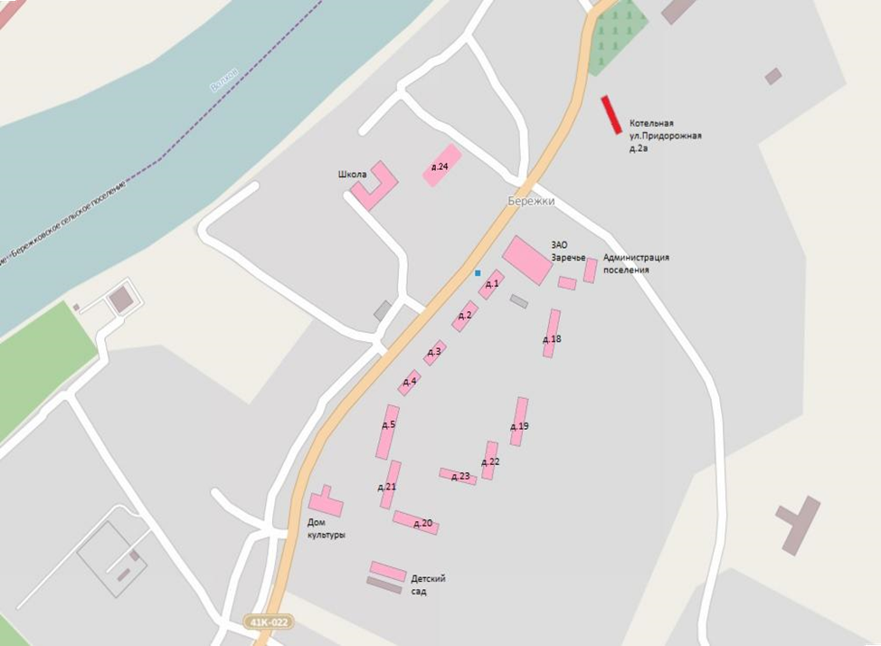

Расположение существующих источников теплоснабжения на ситуационной схеме с зоной действия котельной в дер. Бережки.

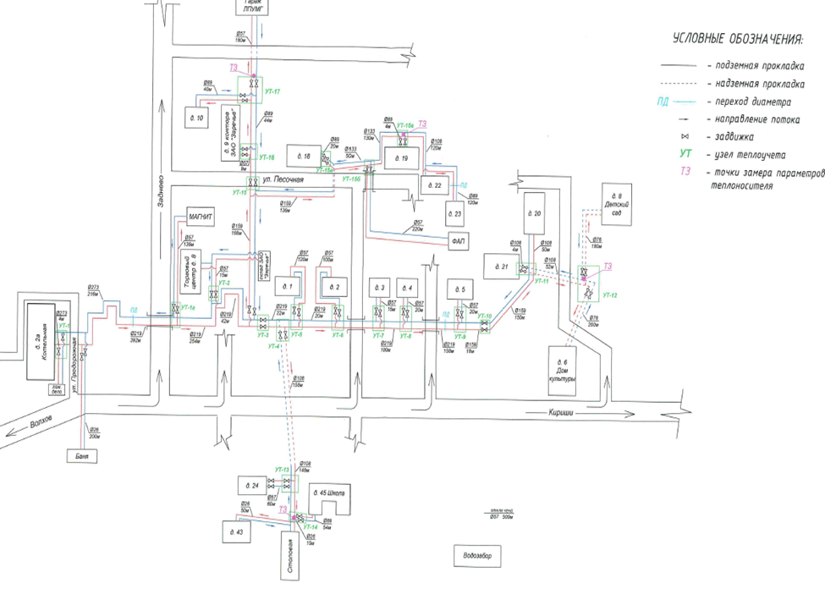

Схема системы теплоснабжения дер. Бережки

С применением модуля «Коммутационные задачи» программно-расчетного комплекса Zulu Thermo, возможно проводить анализ отключений, переключений, поиск ближайшей запорной арматуры, отключающей участок от источников, или полностью изолирующей участок и т.д.

Коммутационные задачи предназначены для анализа изменений вследствие отключения задвижек или участков сети. В результате выполнения коммутационной задачи определяются объекты, попавшие под отключение. При этом производится расчет объемов воды, которые возможно придется сливать из трубопроводов тепловой сети и систем теплопотребления. Результаты расчета отображаются на карте в виде тематической раскраски отключенных участков и потребителей и выводятся в отчет.

Функции комплекса коммутационные задачи обеспечивают:
  - просмотр характеристик объектов тепловых сетей в виде таблиц;
  - коммутационные вычисления (поиск колец, поиск путей от источника и пр.);
  - моделирование аварийных ситуаций и отключений по плановым работам;
  - отображение отключений на карте;
  - формирование списков отключаемых объектов;
  - расчет контуров отопления, отображение текущих схем контуров на карте;
  - архивы отключений и контуров отопления.

Электронная модель системы теплоснабжения городского округа содержит:
а) графическое представление объектов системы теплоснабжения с привязкой к топографической основе;
б) паспортизацию объектов системы теплоснабжения;
в) паспортизацию и описание расчетных единиц территориального деления, включая административное;

г) гидравлический расчет тепловых сетей любой степени закольцованности, в том числе гидравлический расчет при совместной работе нескольких источников тепловой энергии на единую тепловую сеть;
д) моделирование всех видов переключений, осуществляемых в тепловых сетях, в том числе переключений тепловых нагрузок между источниками тепловой энергии;
ж) расчет потерь тепловой энергии через изоляцию и с утечками теплоносителя;
з) групповые изменения характеристик объектов (участков тепловых сетей, потребителей) по заданным критериям с целью моделирования различных перспективных вариантов схем теплоснабжения;
и) сравнительные пьезометрические графики для разработки и анализа сценариев перспективного развития тепловых сетей.

Анализ переключений

При анализе переключений определяется, какие объекты попадают под отключения, и включает в себя:

Вывод информации по отключенным объектам сети;
расчет объемов внутренних систем теплопотребления и нагрузок на системы теплопотребления при данных изменениях в сети;
результатов расчета на карте в виде тематической раскраски;

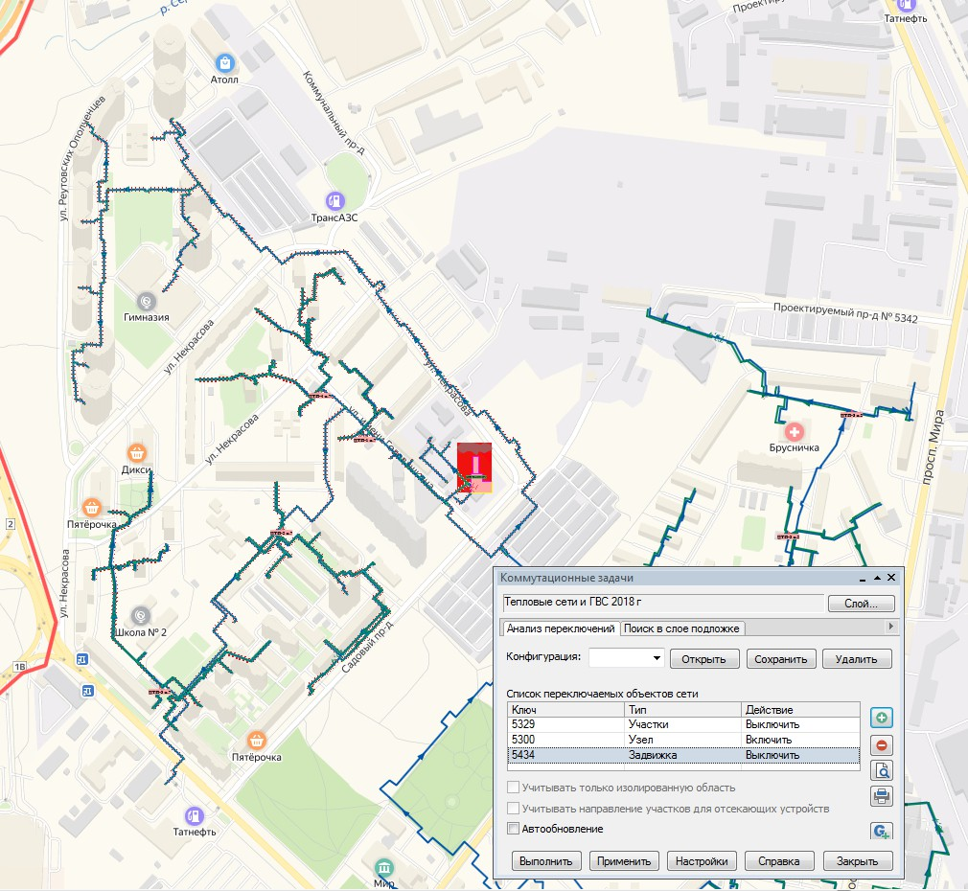
вывод табличных данных в отчет, с последующей возможностью их печати, экспорта в формат MS Excel или HTML.

Рисунок 4 – Список переключаемых объектов котельной №7 городского округа N с отображением объектов на карте

Виды переключений:

Включить - Режим объекта устанавливается на «Включен»;
Выключить - Режим объекта устанавливается на «Выключен»;
Изолировать от источника - Режим объекта устанавливается на «Выключен».
При этом автоматически добавляется в список и переводится в режим отключения вся изолирующая объект от источника запорная арматура;
Отключить от источника - Режим объекта устанавливается на
«Выключен». При этом автоматически добавляется в список и переводится в режим отключения вся отключающая объект от источника запорная арматура.
В результате выполнения задачи появится браузер Просмотр результата, содержащий табличные данные результатов расчета (Рисунок 6 - Окно результатов расчета). Вкладки браузера содержат таблицы попавших под отключение объектов сети и итоговые значения результатов расчета.

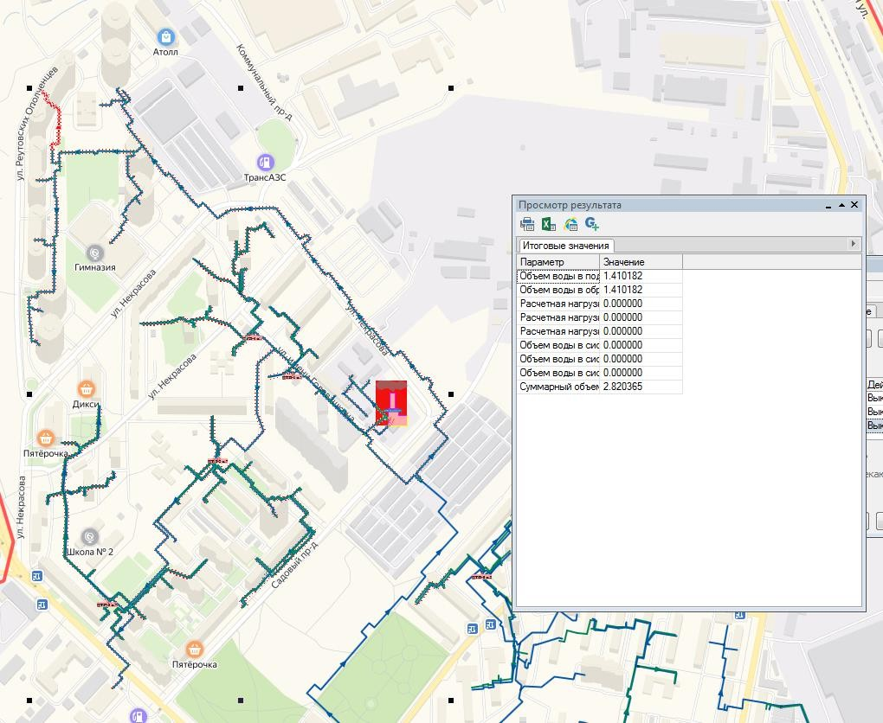

Рисунок 5 – Окно результатов расчета отключенных объектов при порыве тепловой сети на участке
Анализ переключений в сети производится с учетом выбранных переключений для объектов из списка и включает в себя:
поиск попавших под отключение объектов сети;
отображение результатов расчета на карте в виде тематической раскраски и вывод табличных данных в отчет.
В результате выполнения задачи появится браузер "Просмотр результата", содержащий табличные данные результатов расчета.

Поиск в слое подложке

В результате выполнения задачи появится браузер "Просмотр результата», содержащий табличные данные результатов поиска, и выполнится раскраска слоя-подложки в зависимости от режимов потребителей и выбранных настроек.

Работа со списком объектов

В список объектов вы можете добавлять необходимые объекты из активного слоя карты. Для этого необходимо выделить объект на карте в режиме и нажать кнопку .

Для удаления объекта из списка выделите его в списке и нажмите кнопку При передвижении по списку, на карте автоматически выделяется соответствующий объект. Если объект не попадает в текущий экстент карты, то экстент устанавливается таким образом, чтобы объект оказался в центре карты.
При выбранной закладке "Анализ переключений", с помощью кнопок и вы можете просмотреть и распечатать отчет по списку объектов (Рис. 8). Поля для подготовки отчета берутся из настроек соответствующего типа объекта сети.

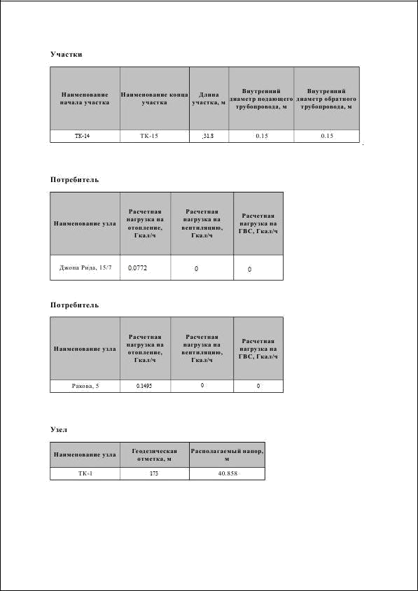
Рисунок 7 – Отчет по списку объектов котельной при отключении участков тепловой сети сопротивлением, рассчитанным по паспортной характеристике клапана.
При любом переключении насосных агрегатов в насосной станции или на источнике автоматически пересчитывается суммарная расходно-напорная характеристика всей совокупности работающих насосов.
Для регуляторов давления и расхода переключением является изменение установки. Для потребителей переключением является любое из следующих действий:

включение/отключение одного или нескольких Моделирование всех видов переключений, осуществляемых в существующих тепловых сетях, в том числе переключений тепловых нагрузок между источниками тепловой энергии.
Моделирование всех видов переключений, осуществляемых в тепловых сетях
Программное обеспечение ПРК ZuluThermo позволяет проводить моделирование всех видов переключений в «гидравлической модели» сети. Суть заключается в автоматическом отслеживании программой состояния запорно- регулирующей арматуры и насосных агрегатов в базе данных описания тепловой сети. Любое переключение на схеме тепловой сети влечет за собой автоматическое выполнение гидравлического расчета, и, таким образом, в любой момент времени пользователь видит тот гидравлический режим, который соответствует текущему состоянию всей совокупности запорно-регулирующей арматуры и насосных агрегатов на схеме тепловой сети.
Переключения могут быть как одиночными, так и групповыми, для любой выбранной (помеченной) совокупности переключаемых элементов.
Для насосных агрегатов и их групп в модели доступны несколько видов переключений:
- включение/выключение;
- дросселирование;
- изменение частоты вращения привода.
- Задвижки типа «дроссель», помимо двух крайних состояний (открыта/закрыта), могут иметь промежуточное состояние «прижата», определяемое в либо в процентах открытия клапана, либо в числе оборотов штока. При этом состоянии задвижка моделируется своим гидравлическим видов тепловой нагрузки;
- ограничение одного или нескольких видов тепловой нагрузки;
- изменение температурного графика или удельных расходов теплоносителя по видам тепловой нагрузки.
Предусмотрена генерация специальных отчетов об отключенных/включенных абонентах и участках тепловой сети, состояние которых изменилось в результате последнего произведенного единичного или группового переключения. Эти отчеты могут содержать любую информацию об этих объектах, содержащуюся в базе данных.
Режим гидравлического моделирования позволяет оперативно получать ответы на вопросы типа «Что будет, если...?» Это дает возможность избежать ошибочных действий при регулировании режима и переключениях на реальной тепловой сети.
В электронной модели смоделирована карта-схема системы теплоснабжения. В карте-схеме сформированы перспективные слои системы теплоснабжения по этапам.
После моделирования перспективной подложки – графического представления перспективного развития планировочных районов, сформированы базы данных по каждому перспективному объекту системы теплоснабжения.
В электронной модели системы теплоснабжения городского округа сформированы новые модельные базы, которые отражают предложения по реконструкции и новому строительству участков тепловых сетей, и произведена визуализация данных участков (на карте-схеме обозначены разным цветом).

Моделирование переключений тепловых нагрузок между источниками тепловой энергии
Подсистема гидравлических расчетов позволяет моделировать произвольные режимы, в том числе аварийные и перспективные.
Гидравлическое моделирование предполагает внесение в модель каких- то изменений с целью воспроизведения режимных последствий этих изменений, которые искажают реальные данные, описывающие эксплуатируемую тепловую сеть в ее текущем состоянии.
Подсистема гидравлических расчетов содержит специальный инструментарий, позволяющий для целей моделирования создавать и администрировать специальные «модельные» базы – наборы данных, клонируемых из основной (контрольной) базы данных описания тепловой сети, на которых предусматривается произведение любых манипуляций без риска исказить или повредить контрольную базу.
Данный механизм также обеспечивает возможность осуществления сравнительного анализа различных режимов работы тепловой сети, реализованных в модельных базах, между собой. В частности, наглядным аналитическим инструментом является сравнительный пьезометрический график, на котором приводятся изменения гидравлического режима, произошедшее в результате тех или иных манипуляций.

Расчет показателей надежности теплоснабжения.
Расчет показателей надежности теплоснабжения проведен в составе расчетного комплекса Zulu Thermo в соответствии с Методическими указаниями по разработке схем теплоснабжения, утвержденными приказом Минэнерго России и Минрегиона России от 05.03.2019 № 212.

Местный уровень – при котором аварии, инциденты и ограничения поставки энергетического ресурса происходят на объектах (оборудовании) не подконтрольных ресурсоснабжающей организации.
Объектовый уровень – при котором аварии, инциденты и ограничения поставки энергетического ресурса происходят на объектах (оборудовании) ресурсоснабжающей организации.

